**КИЇВСЬКИЙ НАЦІОНАЛЬНИЙ УНІВЕРСИТЕТ**

**імені ТАРАСА ШЕВЧЕНКА**



**ФАКУЛЬТЕТ ІНФОРМАЦІЙНИХ ТЕХНОЛОГІЙ**

**Кафедра прикладних інформаційних систем**

**Звіт до лабораторної роботи №4**

**З курсу**

**«Безпека мереж і комп’ютерних систем»**

*студента 2 курсу*

*групи ПП-22*

*спеціальності 122 «Комп'ютерні науки»*

*ОП «Прикладне програмування»*

Шевлюк Вікторії Віталіївни

*Перевірив:*

д.т.н, професор

Сайко В. Г.

**Київ 2022**

**Тема:**Аудит і відновлення файлів з інформацією

**Мета роботи:** ознайомитися із файловими системами, вивчити принцип їх функціонування. Здійснити аудит та відновлення файлів за допомогою сучасних інструментів.

**Завдання:**

Встановити та дослідити роботу кількох програм для відновлення файлів.

**Хід роботи:**

Спочатку створимо 4 файли з різними розширеннями у папці та у кореневому каталозі:

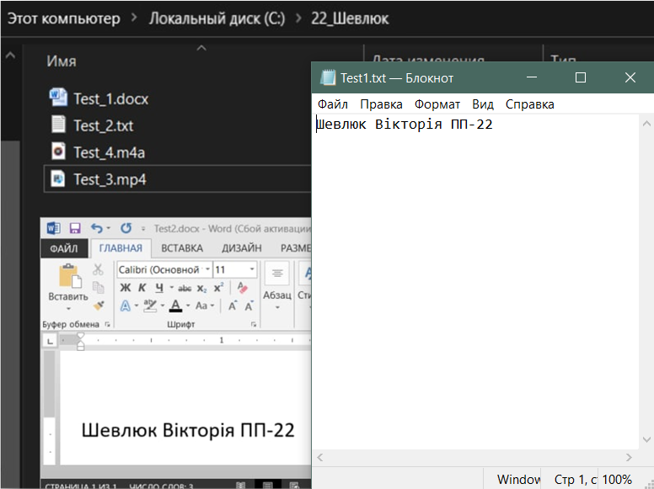

Встановлюємо необхідне програмне забезпечення для відновлення та видаляємо файли, які щойно створили.

Далі по черзі за допомогою програм скануємо директорії, в яких зберігались наші файли та дивимось на результат роботи:

Спочатку програма Recoverit:

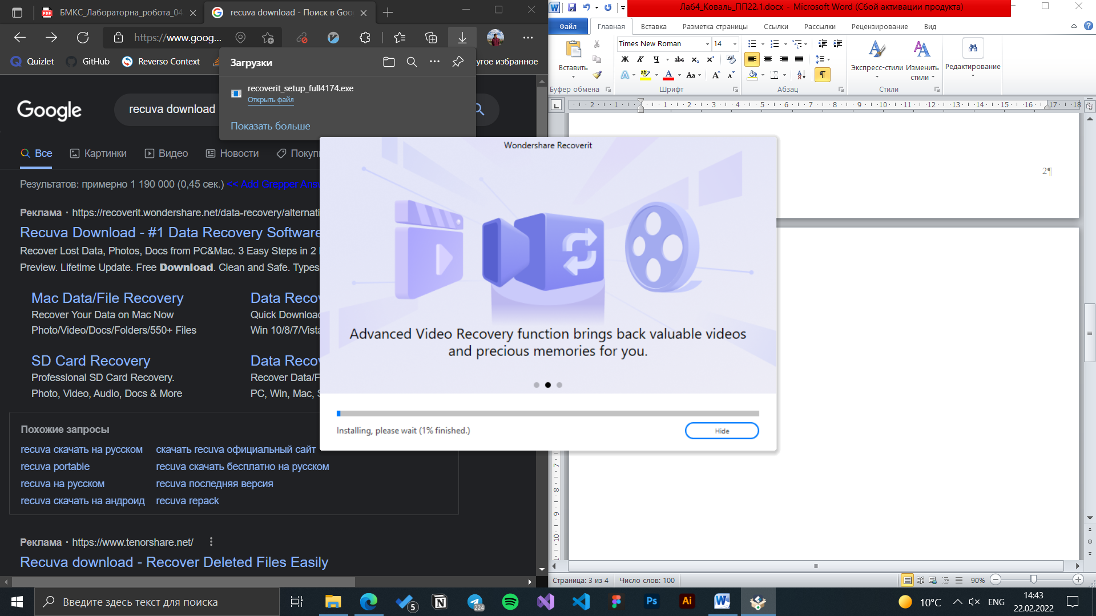

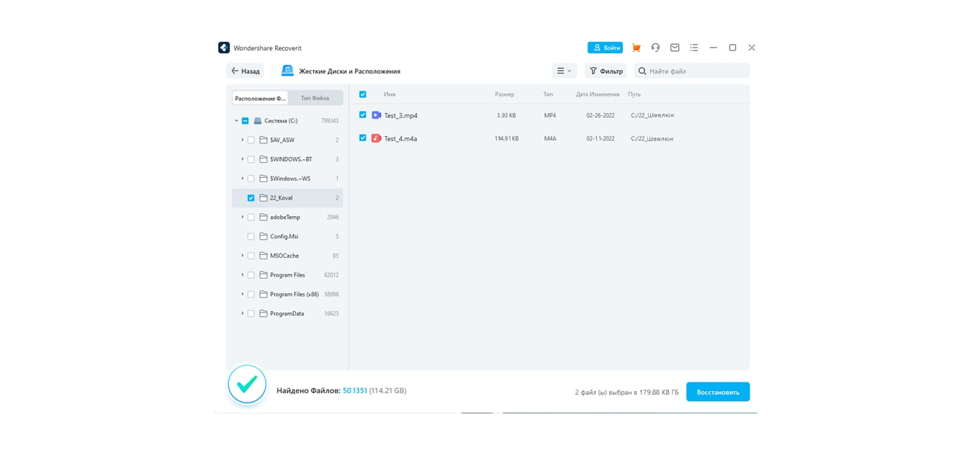

Ця програма знайшла тільки два файла у кореневому каталозі, а файли з папки не знайшла. Також щоб відновити ці файл, потрібно купити повну версію цієї програми.

Далі програма R-Studio:

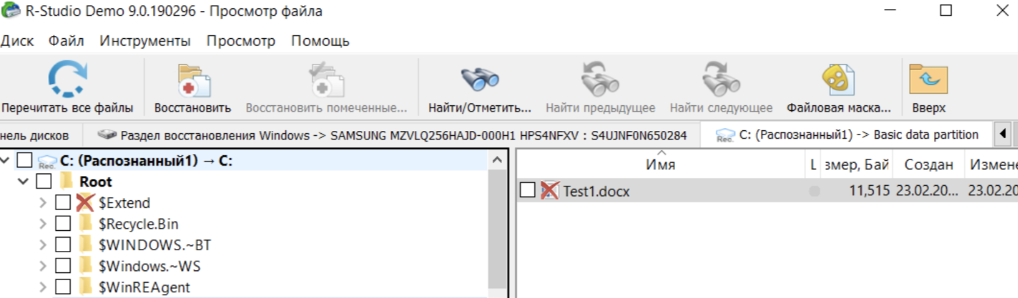

Дана програма знайшла лише один файлу кореневому каталозі.

Тепер програма PC Inspector File Recovery:

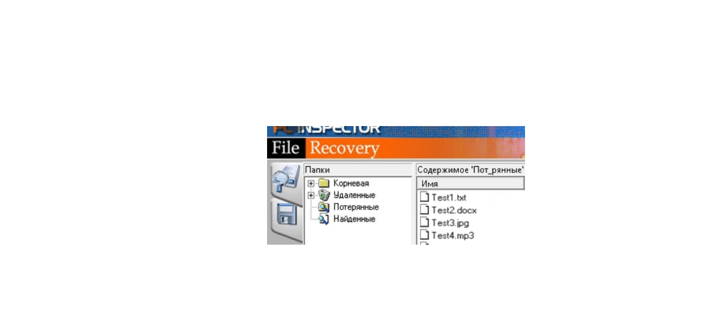

Ця програма знайшла 4 файли, але відновились лише текстові. Файли з відео та аудіо відновились «битими».

Отже, таблиця з результатами роботи вищенаведених програм:

|  |  |  |  |  |
| --- | --- | --- | --- | --- |
|  | **Відновлені файли** | **Recoverit** | **R-Studio** | **PC Inspector File Recovery** |
| **Кореневий каталог** | Test1 | Не знайдено | *Знайдено* | *Відновлено* |
| Test2 | Не знайдено | Не знайдено | *Відновлено* |
| Test3 | *Знайдено* | Не знайдено | *Знайдено* |
| Test4 | *Знайдено* | Не знайдено | *Знайдено* |
| **22_Шевлюк** | Test1 | Не знайдено | Не знайдено | Не знайдено |
| Test2 | Не знайдено | Не знайдено | Не знайдено |
| Test3 | Не знайдено | Не знайдено | Не знайдено |
| Test4 | Не знайдено | Не знайдено | Не знайдено |

**Висновок:** В ходіданої лабораторної роботи ми розглянули роботу кількох програм. В цілому ніяка з них не показала відмінний результат, хоча, можливо, перша програма працювала б краще, якщо її купити. Остання програма показала найкращий результат, тому, можу її порекомендувати для відновлення втрачених файлів.

**Контрольні питання:**

1. ***Назвіть основні розділи логічного диска в файлової системі FAT і охарактеризуйте їх вміст.***

*Розділи:*

► *BootSector* - сектор з завантажувачем, в якому також розміщена  
інформація про структуру логічного диска.

► *ROOT* - кореневий каталог логічного диска, в якому розміщується  
інформація про ті файли і каталоги, що безпосередньо знаходяться в кореневому  
каталозі логічного диска.

► *FAT* - таблиця розміщення файлів, в якій знаходиться інформація  
про послідовність тих кластерів, в яких зберігається даний файл. Через  
виняткову важливість даної таблиці вона представлена в двох примірниках: FAT-1 і FAT-2.

1. ***Чому розділ FAT представлений на логічному диску в двох примірниках?***

Через виняткову важливість.

1. ***Що означають цифри в назві файлових систем FAT–12, FAT–16 і т. д.?***

Розрядність файлових систем.

1. ***Чому максимальний обсяг логічного диска пов'язаний з довжиною номера кластера?***

Кожен запис в таблиці FAT відповідає одному кластеру.

1. ***Де зберігається інформація про основні характеристики файлу?***

Такая інформація зберігається у 32-бітній області.

1. ***Як відбувається процедура доступу ОС до файлу або папці?***

Коли користувач входить в систему, він вводить своє ім’я, яким визначається його ідентифікатор і права доступу.

1. ***Що таке фрагментація файлів і які її особливості відображення в системі FAT?***

**Фрагмента́ція** фа́йлової систе́ми (старіння файлової системи) — це неспроможність файлової системи розмістити пов'язані дані послідовно (неперервно), явище притаманне файловим системам, що дозволяють пряму модифікацію даних.

Відображається у кластерах.

1. ***Якими кодами позначаються вільний, дефектний кластер, останній кластер файлу?***

► 000h – вільний

► 0F7h – дефектний

► 0F8h – 0FFh, останній

1. ***Чим відрізняється $MFTMirror від $MFT?***

$MFTMirror – копія файлу $MFT, яка містить інформацію тільки про чотирьох службових метафайлів.

1. ***Де зберігається інформація про розташування $MFT і $MFTMirror на логічному диску?***

Ця інформація зберігається у секції BootSector.

1. ***Який обсяг запису в $MFT?***

Обсяг дорівнює 1Kb

1. ***Які характерні ознаки має запис $MFT?***

Це є файл для зберігання даних.

1. ***Що називають атрибутом файлу в записі $MFT?***

Області змінної довжини.

1. ***З якої причини відновлення файлу не завжди можливо?***

• Минуло багато часу з видалення файлу.

• Через ступінь фрагментації видаленого файлу.